**基于MVC的highNews系统的设计与实现**

**姓名：劳伟玲 学号：2014874214**

**摘 要：**当今社会是一个信息化的社会,新闻作为信息的一部分，有着信息量大、类别繁多、形式多样的特点,新闻发布系统的概念就此提出。新闻发布系统的提出使电视不再是唯一的新闻媒体,从此以后网络也充当了一个重要的新闻媒介的功能。新闻系统将杂乱无章的信息经过组织，合理有序地呈现在大众面前。新闻的迅速发展，大大地丰富了人们的生活，互联网所容纳的信息量大、内容丰富、信息及时、准确，更有相关信息的全面的介绍与比较，大大地方便了人们对新闻的阅读。highNews系统是一个简单的新闻发布系统，该系统采用Servlet + JSP技术，利用MySQL数据库和TOMCAT服务器，基于MVC的设计模式结合，使用Java语言进行开发，实现新闻管理和用户管理等功能，并保证系统的安全性。

1、 目的与意义

新闻的迅速发展，大大地丰富了人们的生活，互联网所容纳的信息量大、内容丰富、信息及时、准确，更有相关信息的全面的介绍与比较，大大地方便了人们对新闻的阅读。highNews系统是一个简单的新闻发布系统，该系统采用Servlet + JSP技术，利用MySQL数据库和TOMCAT服务器，基于MVC的设计模式结合，使用Java语言进行开发，实现新闻管理和用户管理等功能，并保证系统的安全性。

系统采用B/S模式，系统中最关键的是数据库系统，一个强大的数据库可以支持和完善一个优秀的软件设计。系统将软件系统与数据库系统连接起来，实现对软件界面的观察和数据的处理及操作。系统采用三层结构，在客户端用户通过浏览器完成页面的显示，浏览器端的表现逻辑通过JSP网页完成。系统分为浏览器端和服务器端两个方面：

1.浏览器端实现新闻的浏览和管理员登陆。

2.服务器端实现管理员管理和新闻管理：

（1）管理员管理：管理员中包含一个总管理员，总管理员对普通管理员的信息进行编辑、添加和删除，普通管理员之间互不干预。

（2）新闻管理：实现新闻的浏览、增加、删除和编辑。

2、 理论基础及技术路线

系统内部复杂的业务逻辑主要通过Java Bean的组件（Component）实现，Java Bean组件在WWW服务器上运行，通过JSP返回到浏览器。通过表现逻辑与业务逻辑的分离，使网页内容简洁，增强系统的可维护性和可扩充性。在服务器端，系统使用JDBC中间件访问数据库，数据库服务器定义了系统所需要的事务逻辑和数据逻辑。系统使用JSP技术作为表现手段，服务器采用Tomcat作为JSP引擎，系统业务逻辑由Java Bean 组件完成，使用JDBC驱动程序访问数据库。系统采用MySQL数据库作为数据库服务器。

MVC (Modal View Controler)本来是存在于Desktop程序中的，M是指数据模型，V是指用户界面，C则是控制器。使用MVC的目的是将M和V的实现代码分离，从而使同一个程序可以使用不同的表现形式。比如一批统计数据你可以分别用柱状图、饼图来表示。C存在的目的则是确保M和V的同步，一旦M改变，V应该同步更新。

模型－视图－控制器（MVC）是Xerox PARC在八十年代为编程语言Smalltalk－80发明的一种软件设计模式，至今已被广泛使用。最近几年被推荐为Sun公司J2EE平台的设计模式，并且受到越来越多的使用 ColdFusion 和 PHP 的开发者的欢迎。模型－视图－控制器模式是一个有用的工具箱，它有很多好处，但也有一些缺点。

3、 模块总体设计

3.1 用例图

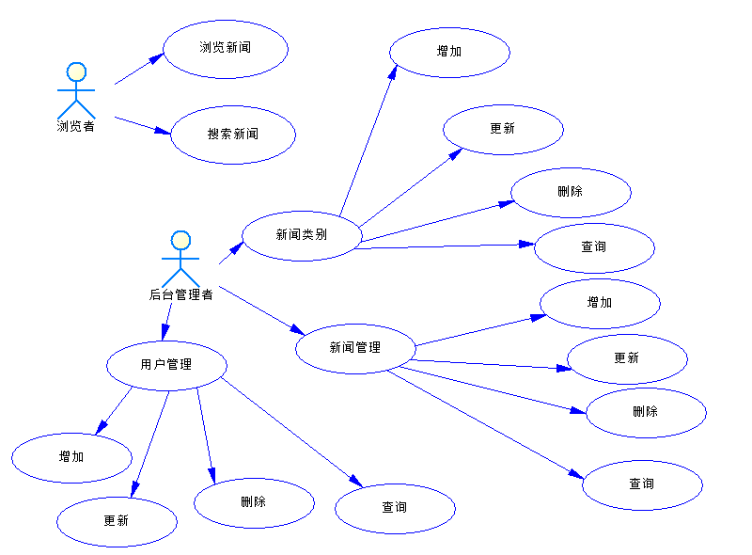

3.2 数据流图

通过对系统的分析，顶层的数据流图和系统数据流图分别如下为：

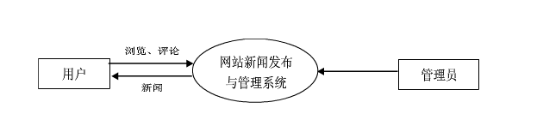

顶层数据流图

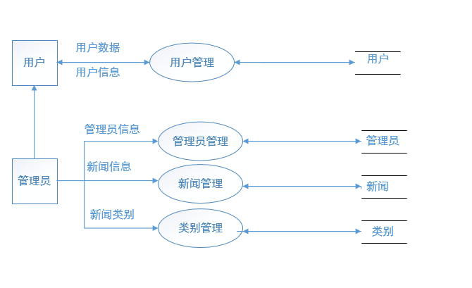

系统数据流图

3.3 模块图

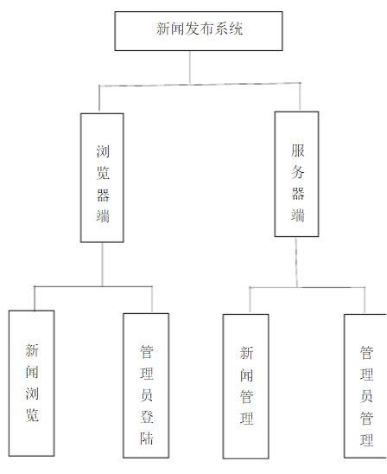

3.4 ER图

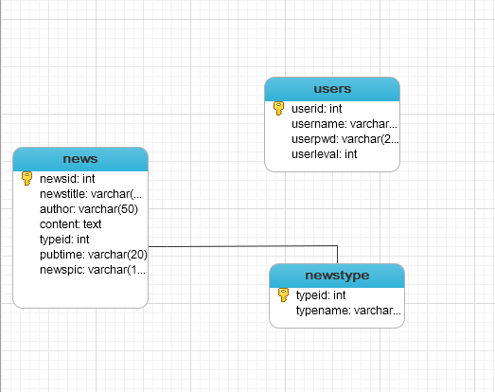

3.5 数据库表

3.5.1 新闻类型表（newstype）:

|  |  |  |  |  |  |
| --- | --- | --- | --- | --- | --- |
| **序号** | **逻辑字段** | **物理字段** | **类型及长度** | **规则** | **字段说明** |
| **1** | **类别id** | **typeid** | **integer** | **主键** | **唯一性，自增长,not null** |
| **2** | **类型名称** | **typename** | **Varchar(50)** | **空** |  |

3.5.2 新闻表（news）:

|  |  |  |  |  |  |
| --- | --- | --- | --- | --- | --- |
| **序号** | **逻辑字段** | **物理字段** | **类型及长度** | **规则** | **字段说明** |
| **1** | **新闻id** | **newsid** | **integer** | **主键** | **唯一性，自增长** |
| **2** | **类别id** | **typeid** | **integer** | **外键** | **null** |
| **3** | **标题名称** | **newstitle** | **Varchar(80)** | **可空** |  |
| **4** | **新闻作者** | **author** | **Varchar(50)** | **可空** |  |
| **5** | **新闻内容** | **content** | **test** | **可空** | **新闻内容** |
| **6** | **发布时间** | **pubtime** | **datetime** | **可空** | **新闻发布时间** |
| **7** | **新闻图片** | **newspic** | **Varchar(20)** | **可空** | **上传图片地址** |

3.5.3 用户表（users）

|  |  |  |  |  |  |
| --- | --- | --- | --- | --- | --- |
| **序号** | **逻辑字段** | **物理字段** | **类型及长度** | **规则** | **字段说明** |
| **1** | **用户ID** | **userid** | **integer** | **主键** | **唯一性，自增长，用户ID号** |
| **2** | **用户姓名** | **username** | **Varchar(50)** | **可空** |  |
| **3** | **用户密码** | **pcontent** | **Varchar(100)** | **可空** |  |
| **4** | **用户级别** | **userleval** | **integer** | **可空** | **等级为1为管理员，等级为0为普通用户** |

3.6 UML序列图

管理员登录后台系统管理的UML序列图如下：

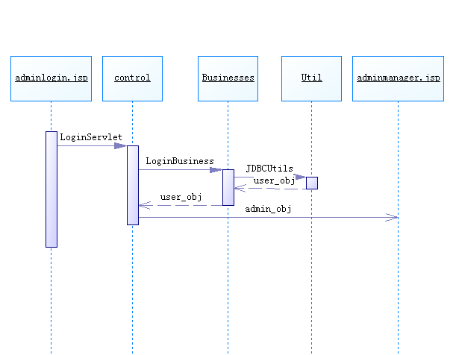

4、系统实现

4.1 工程的整体结构预览图：

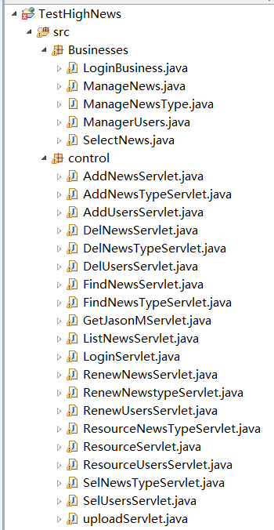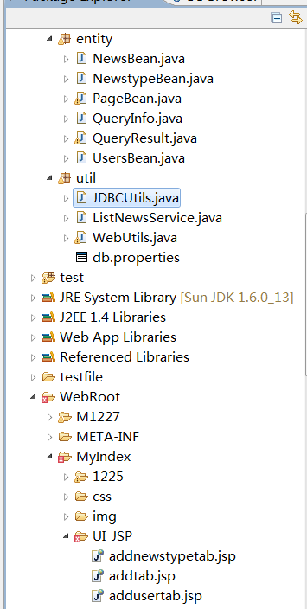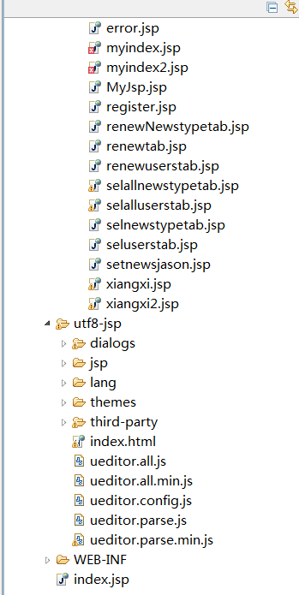

4.2 新闻的浏览界面截图：

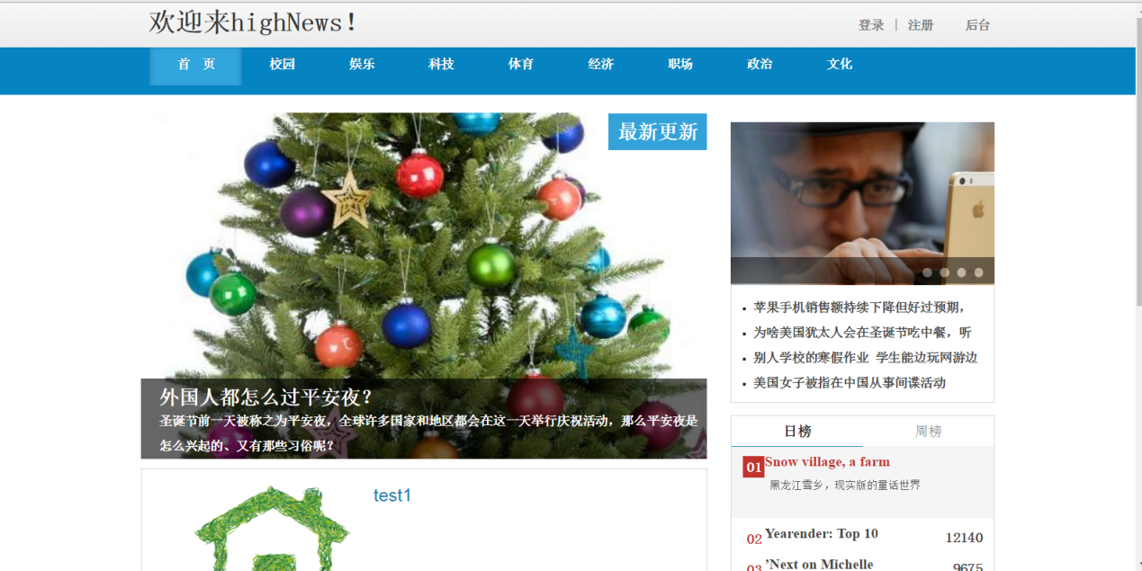

4.3 管理员登录界面：

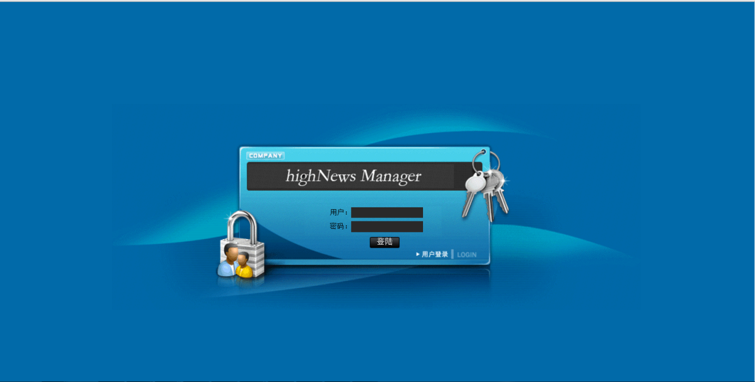

4.4 后台管理界面：

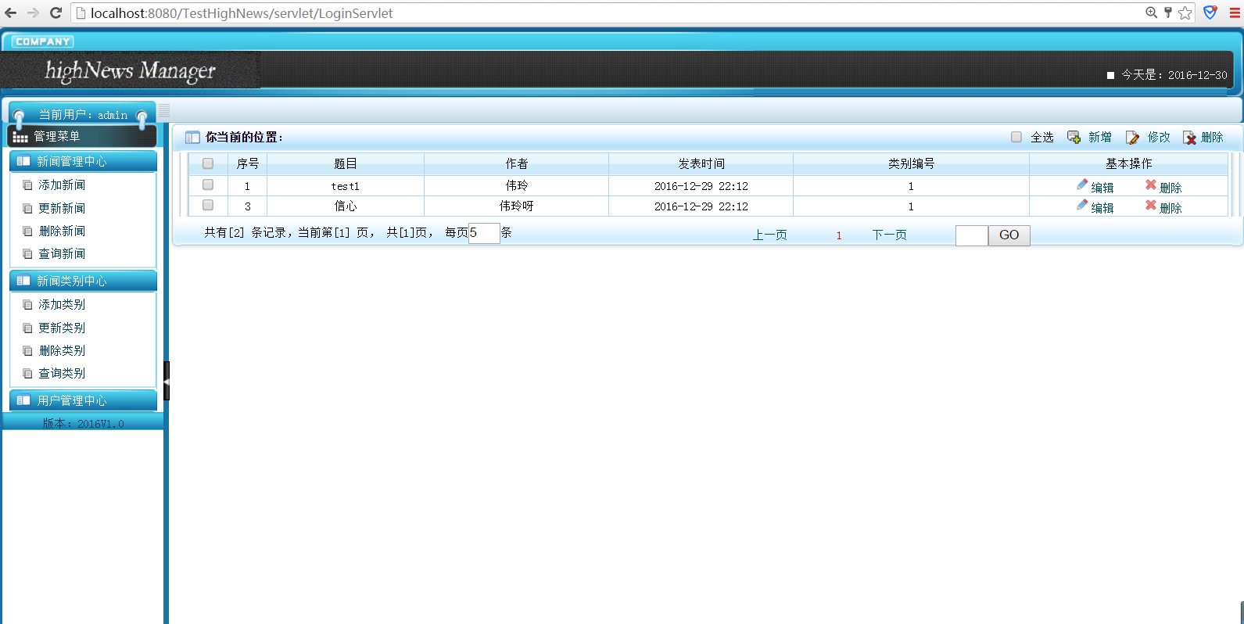

4.5 后台管理添加新闻功能界面：

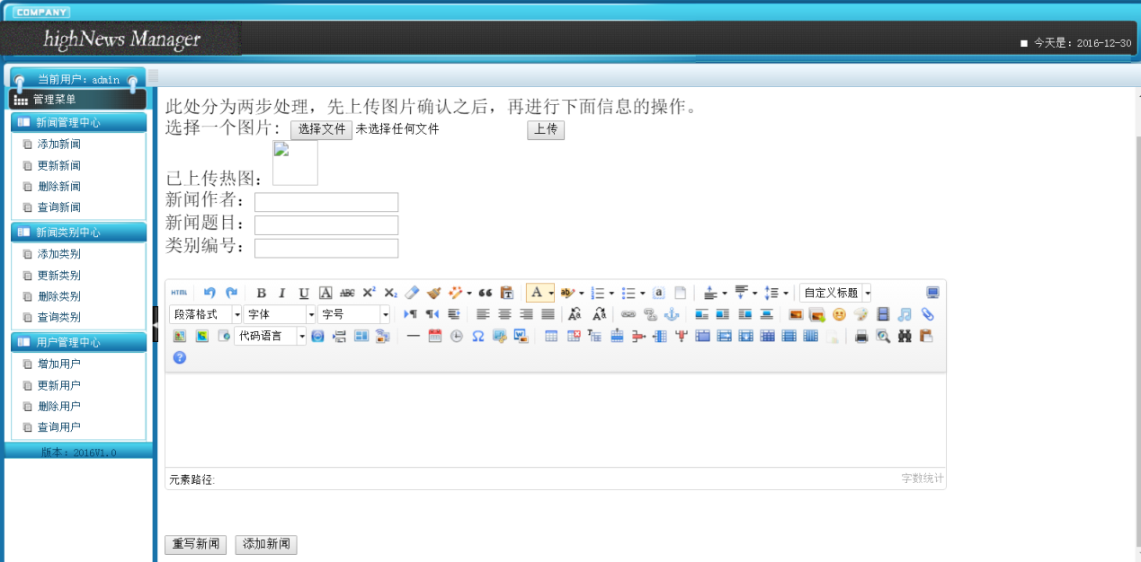

4.6后台管理查看新闻功能界面：

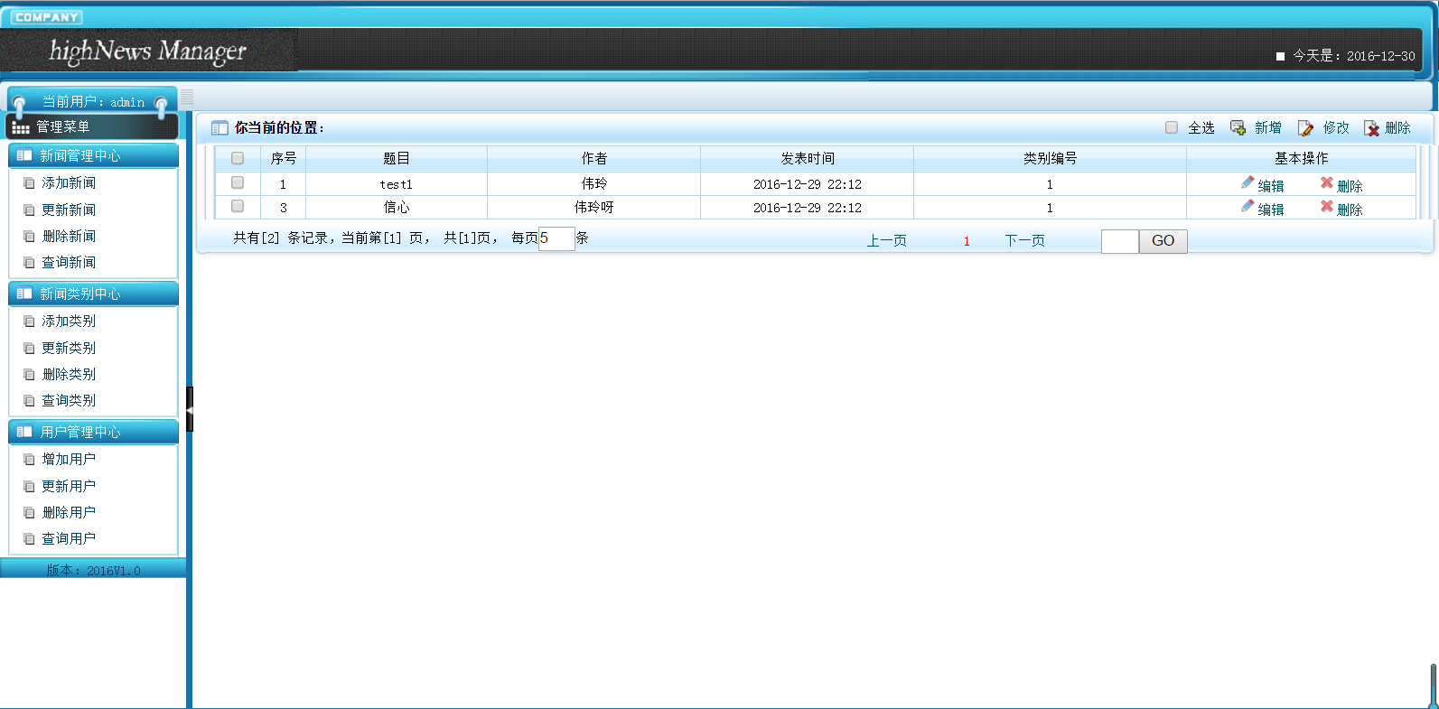

4.7 后台管理更新新闻功能界面：

新闻更新之前先让之前该条所有详细信息都显示，再进行自由字段的更新：

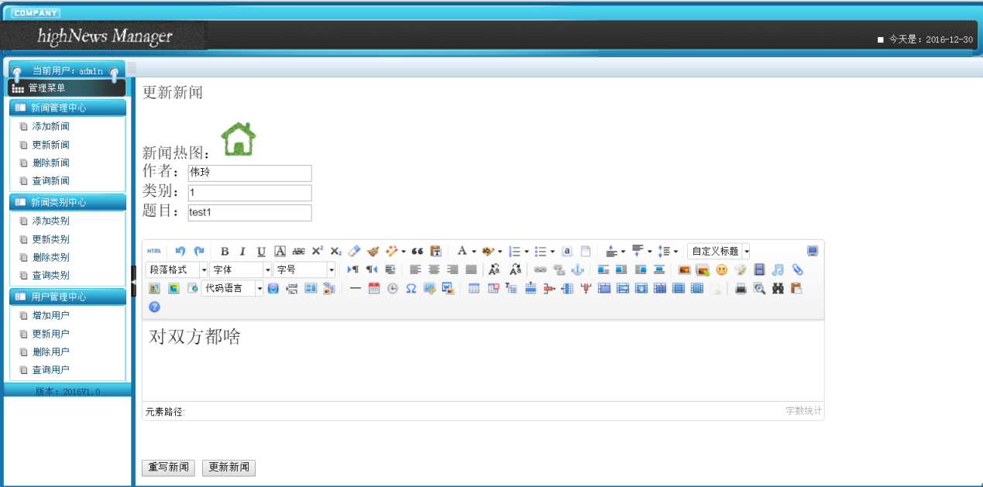

4.7 后台管理删除新闻功能界面：

新闻删除之前先让之前该条所有详细信息都显示，再确定删除新闻：

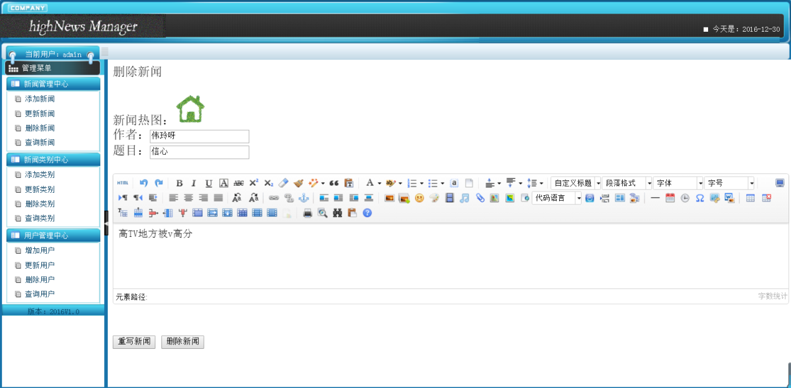

4.8 增加用户模块界面：

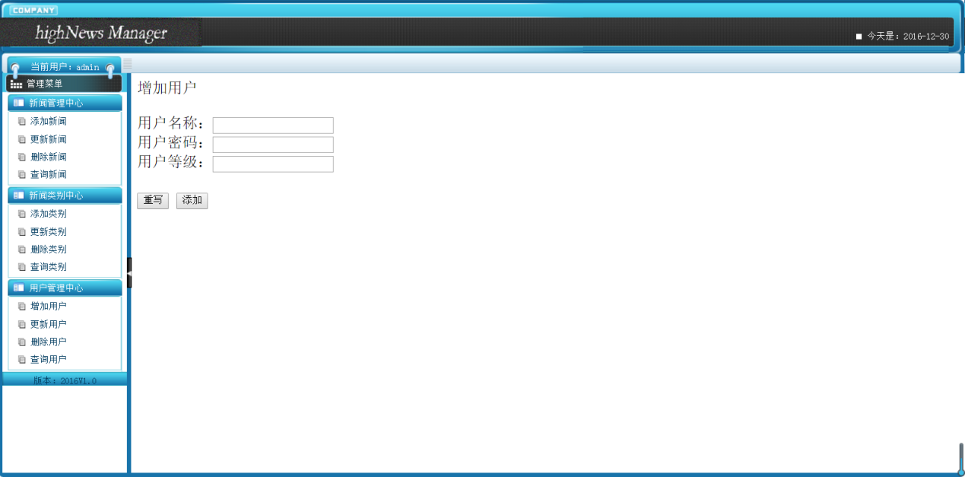

4.9 查询用户模块界面：

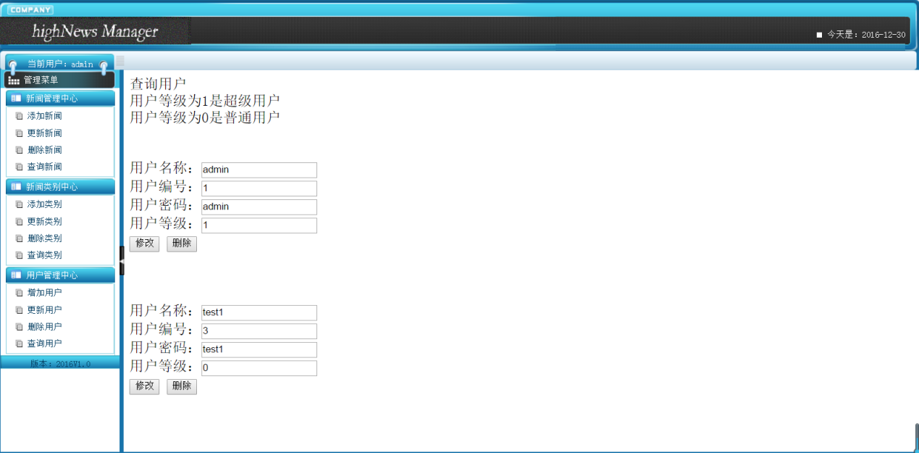

4.10 删除用户模块界面：

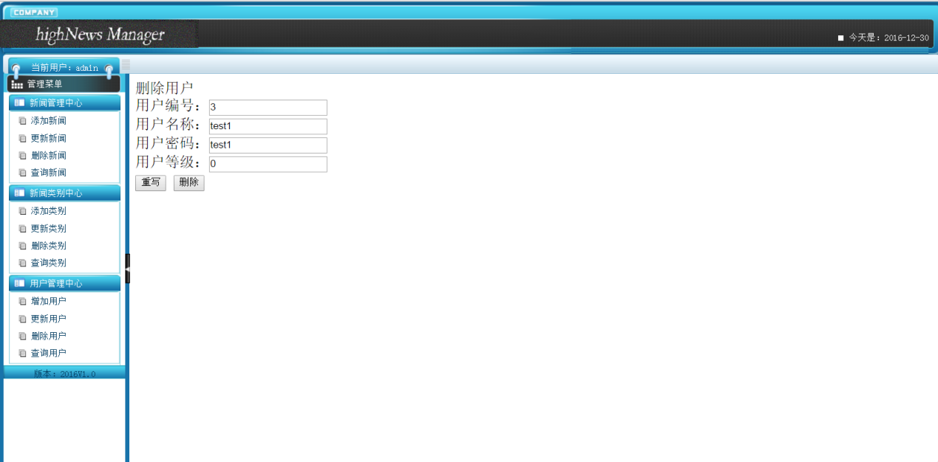

4.11 更新用户模块界面：

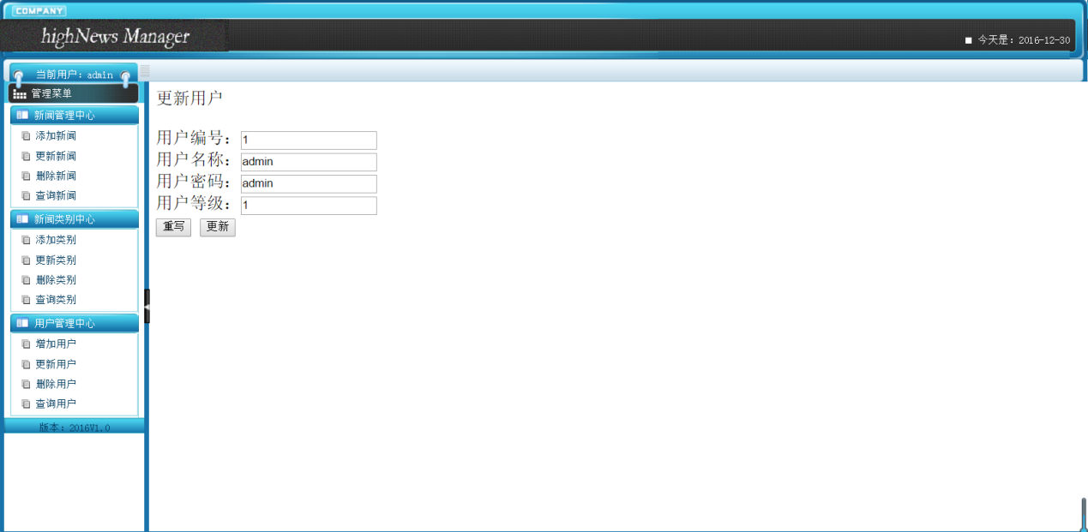

4.12 后台管理登录失败界面：

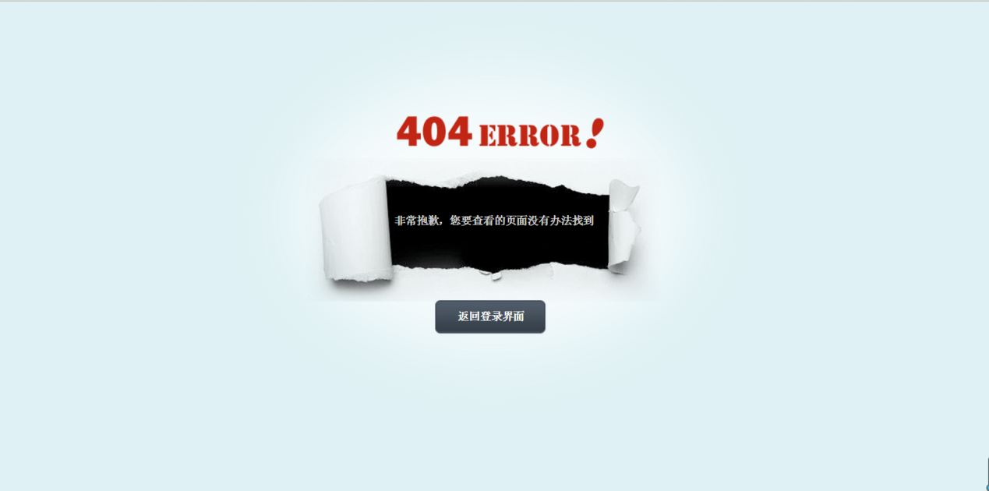

4.13 新闻管理手机端界面：

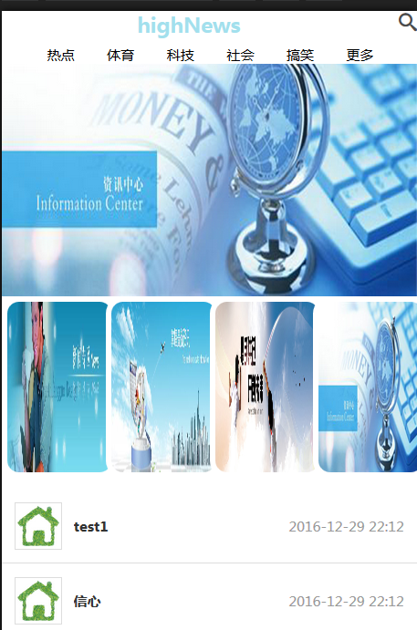

5、总结

新闻发布系统开发基本完成，新闻发布的基本功能这个系统都已经具备了。在这个过程中我也碰见了许多的困难，但是通过老师的教导，同学们的帮助以及自己不断的翻阅资料，分析和改正错误，不断的调试系统，终于我们可以完成了，很是欣慰。新闻发布系统的成功制作更是激发了我对学习网页语言的语言的热情，网页语言是我们必须要学的，这是一个好的开始，我对这些语言也越来越感兴趣了。但是还是发现自己系统做得不够完善，会在后期的学习中不断加深对只是的理解，以求做出更好的作品，通过这次的作业，我理解了MVC架构模式的应用，还掌握了多个技术难点，如实现手机端的下拉刷新的不断加载，对json格式数据理解透彻，对Ajax异步刷新等掌握。

**参考文献**

[1] 燕卫. 计算机辅助教学中有关问题研究与实践初探[J]. 福建电大泉州分校,2008,7(4):31～47.

[2] 张立敏,曾绍庚. Java Webf 应用开发基础教程[M]. 北京:中国水利水电出版社, 2016.

-------------------------------------------------------------------------------------------------------